ДЕРЖАВНИЙ НАВЧАЛЬНИЙ ЗАКЛАД
«РЕГІОНАЛЬНИЙ ЦЕНТР ПРОФЕСІЙНОЇ ОСВІТИ
ШВЕЙНОГО ВИРОБНИЦТВА ТА СФЕРИ ПОСЛУГ
ХАРКІВСЬКОЇ ОБЛАСТІ»

Розробка проведення заняття
вокального фольклорного гуртка «Толока» за темою
«Календарно-обрядові пісні весняного циклу»

Розробила :
керівник гуртка Ольга Терехова

Мета: ознайомити гуртківців з українськими народними піснями та їх видами, різновидами й видами календарно-обрядових пісень; виховувати повагу до народних звичаїв і традицій, естетичні смаки.
Обладнання: збірники народних пісень, календарно-обрядової поезії, ілюстрації до них; зображення музичних інструментів — ліри, кобзи, бандури; портрети найвідоміших народних співців; аудіозаписи сучасних обробок народних пісень.
Теорія літератури: веснянки.
Хід проведення заняття
- ПОВІДОМЛЕННЯ ТЕМИ Й МЕТИ
II. МОТИВАЦІЯ НАВЧАЛЬНОЇ ДІЯЛЬНОСТІ ГУРТКОВЦІВ
III. ОРГАНІЗАЦІЙНІ ПИТАННЯ
Художню літературу називають підручником життя. І це не даремно. Адже, читаючи книжки, ми знайомимося з різними землями і народами, мандруємо подумки в минуле і в майбутнє, глибше розуміємо сучасне. Ми разом із героями переживаємо їхні пригоди, вболіваємо за них, радіємо й сумуємо разом із ними, висловлюємо справедливий осуд негативних явищ. За допомогою художніх творів ми не лише пізнаємо світ і себе в ньому, а й виховуємо в собі кращі риси характеру, вчимося добру й справедливості.
1. Слово керівника гуртка.
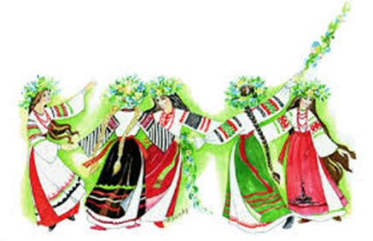
Кожна художня література починалася з фольклору — усної народної творчості. З давніх-давен люди відображали красу навколишнього світу, різні явища людського життя, свої мрії та сподівання у міфах, легендах, переказах, казках, прислів’ях, загадках, піснях.
Український народ вважається дуже поетичним, співочим. Навіть існує легенда — «Про дівчину-Україну, яку Господь обдарував піснею». (Див. Додаток 1 до уроку 1.)
Народна пісня — невеликий усний віршований твір, що співається.
Особливості народних пісень:
— вираження почуттів, переживань, настроїв, роздумів;
— стисле повідомлення про обставини, які їх викликали, елементи описів;
— висока поетичність мови;
— відповідність мелодії словесному тексту;
— віршована форма;
— малий обсяг;
— одночасне виникнення слів і мелодії;
— усне поширення;
— варіативність тексту і мелодії.
Записано понад 300 тисяч українських народних пісень — чи не найбільше в світі. Українські народні пісні в давнину виконувалися
Лірниками,
кобзарями, 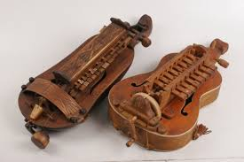
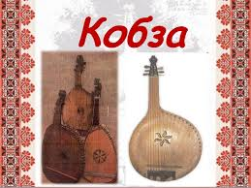
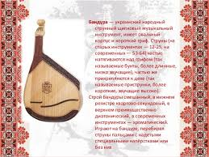 бандуристами
Народні пісні бувають різних видів:
Сучасні композитори, виконавці охоче звертаються до народних пісень, обробляють їх, пристосовуючи до нових музичних інструментів. І звучать прекрасні мелодії, слова з глибоким поетичним змістом, чаруючи душі і серця слухачів.
2. Прослуховування аудіозаписів сучасних обробок народних пісень та літературних пісень, що стали народними. https://www.youtube.com/watch?v=Yzj90xv2nmg
3. Слово керівника гуртка.
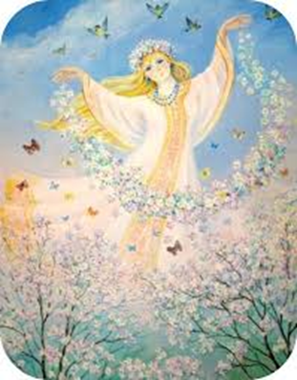
Люди завжди з нетерпінням очікували весни, пробудження природи, адже в цей час розквітають квіти, виростають трави, худоба йде на випас, можна знайти щось їстівне і для людини. Цієї пори закладаються основи майбутнього врожаю. Вважалося, що весну приносять з вирію на крилах птахи. Якщо зима затягувалася, то її закликали веснянками. Діти бігали по селу з печивом у вигляді жайворонків, кличучи весну, дівчата виходили в гай, на луки, водили хороводи й теж закликали весну.
4. Виразне читання веснянки «Весняночка-паняночка».
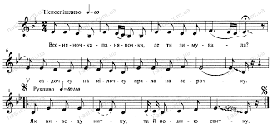
5. Евристична бесіда та виконання завдань.
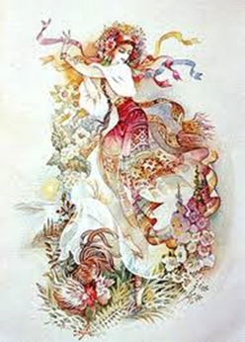
1) В якому образі постає перед нами весна, чому саме в такому?
2) Який процес праці відтворюється у пісні? Знайдіть і випишіть відповідні дієслова.
3) Поясніть значення слів «оснують», «витчуть», «побілять».
4) Про яких птахів йдеться? Чому саме про них?
5) Яких лугових пташок ви знаєте?
6) Про що свідчать такі форми слів, як «весняночка-паняночка», «садочку», «пеньочку»?
7) Що за художній засіб ужитий у пісні — «білії (лебеді)»? Яка його роль у творі?
6. Виразне читання інших веснянок.
Роучування тексту веснянки «Ой весна, весна — днем красна»
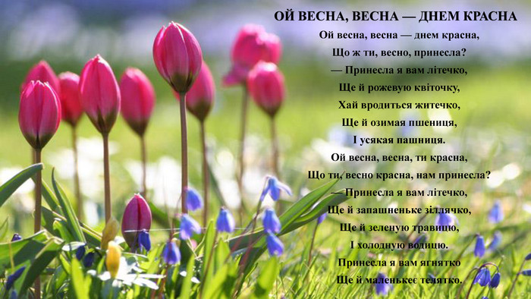
7. Обмін враженнями щодо прочитаного, пояснення незнайомих слів.
IV. ДОМАШНЄ ЗАВДАННЯ. Вивчити напам’ять веснянку «Весняночка-паняночка»; підготувати інсценівки й ілюстрації до вивченої теми.
Д о д а т о к 1 до уроку Народна легенда про дівчину-Україну, яку Господь обдарував піснею
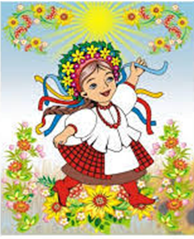
Якось Господь Бог вирішив наділити дітей світу талантами. Французи вибрали елегантність і красу, угорці — любов до господарювання, німці — дисципліну і порядок, поляки — здатність до торгівлі, італійці одержали хист до музики. Обдарувавши всіх, підвівся Господь Бог зі святого трону і раптом побачив у куточку дівчину. Вона була боса, одягнута у вишиванку, руса коса переплетена синьою стрічкою, на голові мала вінок із червоної калини.
— Хто ти? Чого плачеш? — запитав Господь.
— Я — Україна, а плачу, бо стогне моя земля від пролитої крові і пожеж. Сини мої на чужині, на чужій роботі, вороги знущаються з удів та сиріт, у своїй хаті немає правди й волі.
— Чого ж ти не підійшла до мене раніше? Я всі таланти роздав. Як же допомогти тобі?
Дівчина хотіла вже йти, та Господь Бог, піднявши правицю, зупинив її.
— Є у мене неоціненний дар, який уславить тебе на цілий світ. Це — пісня.
Узяла дівчина-Україна дарунок і міцно притиснула його до серця. Поклонилася низенько Всевишньому і з ясним обличчям і вірою понесла пісню в народ.

